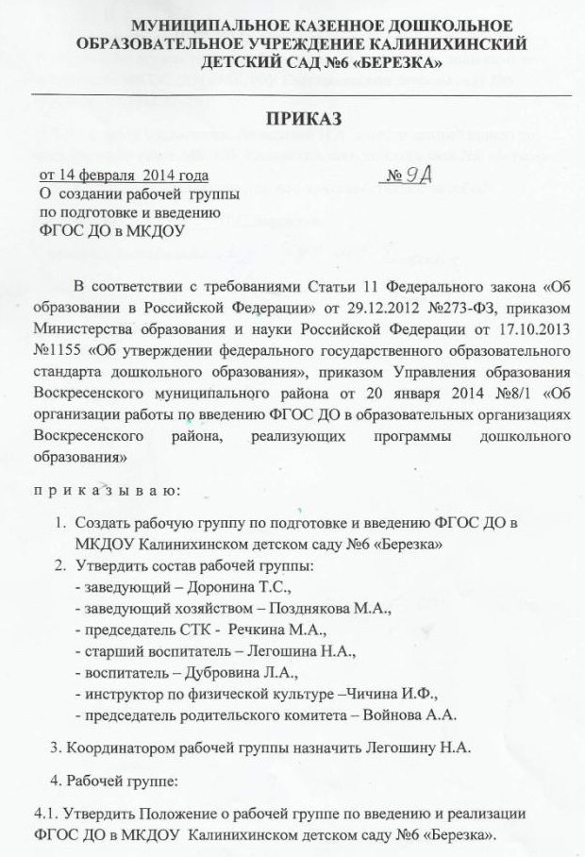

4.2. Подготовить до 19.02.2014г. План перехода (дорожная карта) на Федеральные государственные образовательные стандарты дошкольного образования (ФГОС ДО) в МКДОУ Калинихинском детском саду №6 «Березка» на 2014,2015гг.
5. Старшему воспитателю Легошиной Н.А. довести данный приказ до сведения работников МКДОУ Калинихинского детского сада №6 «Березка».
6. Контроль за исполнение данного приказа оставляю за собой.
Заведующая:____________/Т.С.Доронина/
С приказом ознакомлены:

